FICHE TECNIQUE CONCERNANT LA FenÊtre ET LES PROTOCOLES
SPÉCIFIQUES DU LOGICIEL LaTIS-PLP

SUJET : caractÉristique d’UN DIPOLE ACTIF LINEAIRE ET POINT DE FONCTIONNEMENT D’UN CIRCUIT

Pour préparer le système d’acquisition
1- Activer les entrées analogiques EA1 et I.
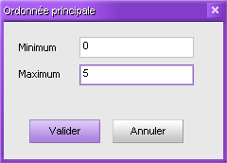
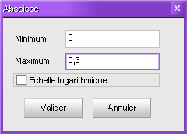
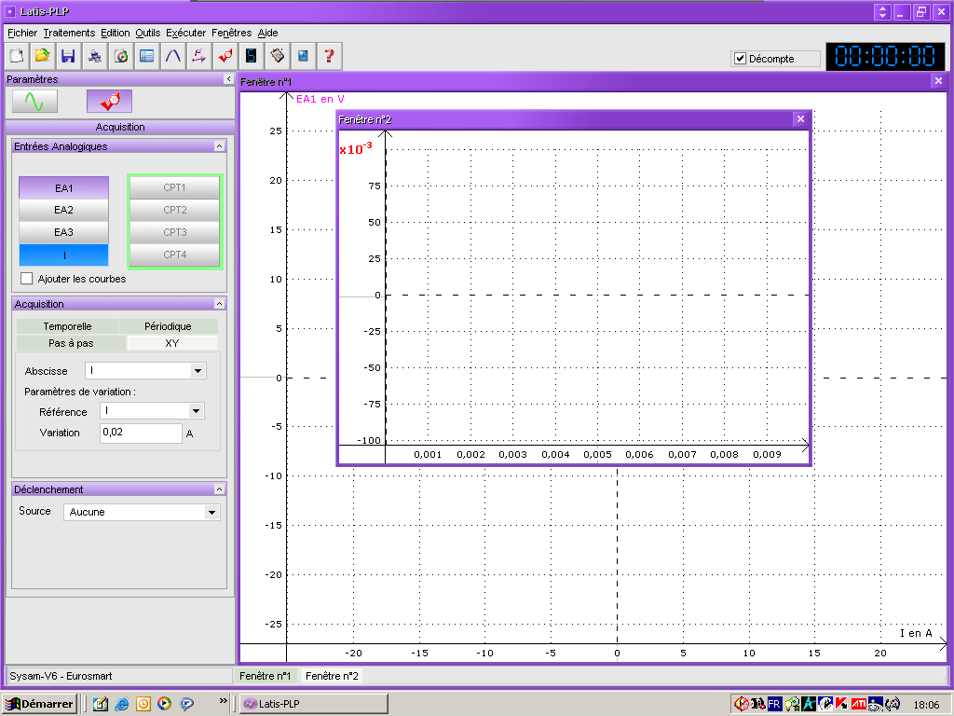
2- Sélectionner le protocole d’acquisition XY.
3- Sélectionner la grandeur I à placer en abscisse.
4- Indiquer la grandeur I à utiliser comme référence pour l’acquisition.
5- Spécifier le pas de variation à 0,02 A.
7- Double cliquer dans cette zone pour spécifier la valeur minimale 0 et maximale 5 sur l’axe des ordonnées.
8- Double cliquer dans cette zone pour spécifier la valeur minimale 0 et maximale 0,3 sur l’axe des abscisses.
6- Fermer cette fenêtre.
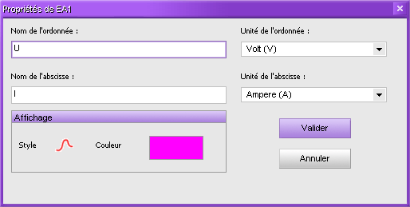
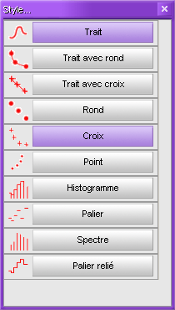
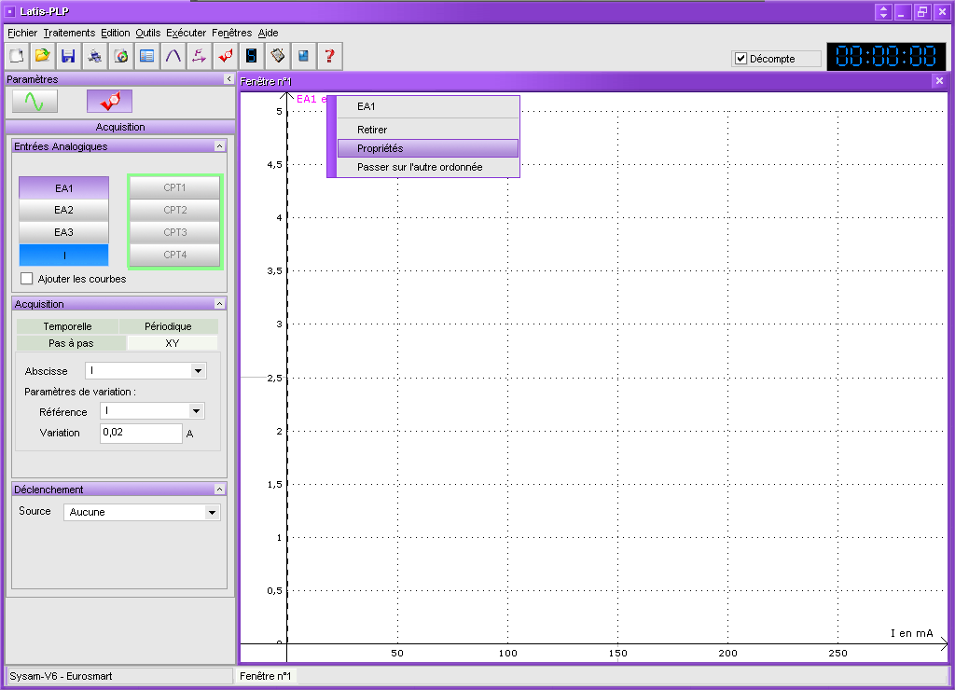

10- Renommer l’ordonnée U,
Dans Affichage choisir le style « Croix ». Valider.

9- Effectuer un clic droit sur la grandeur en ordonnée puis sélectionner l’onglet « Propriétés ».

Pour lancer et arrêter l’acquisition automatique

Démarrer l'acquisition ou presser la touche F10.

Arrêter l’acquisition en pressant la touche Echap.

Pour modéliser la caractéristique
1- Cliquer sur l’onglet Liste des courbes.

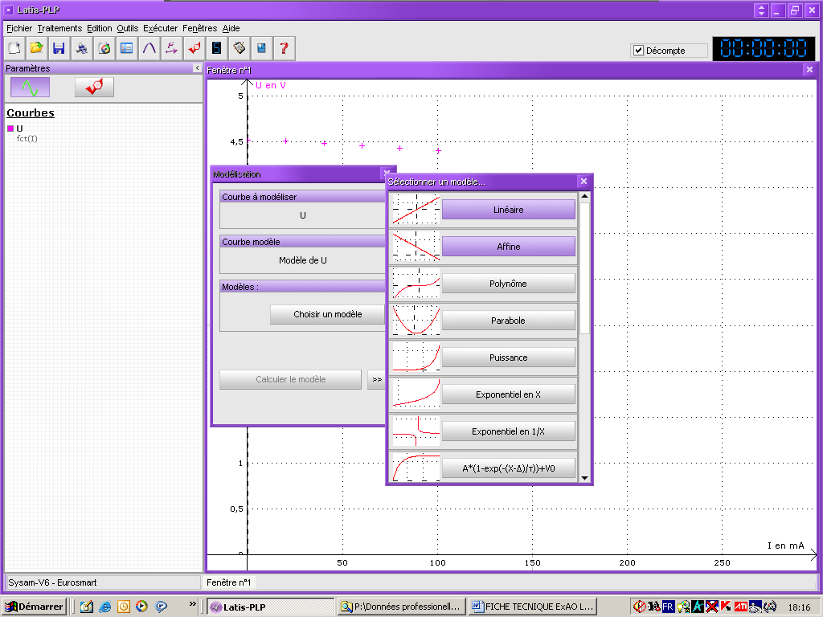
2- Cliquer sur l’icône Modélisation.
3- Glisser la courbe U dans le champ Courbe à modéliser.
4- Cliquer sur le bouton Choisir un modèle puis choisir le modèle Affine.
5- Cliquer sur Calculer le modèle et sur le bouton « pour faire apparaître l’expression mathématique de la fonction de modélisation.
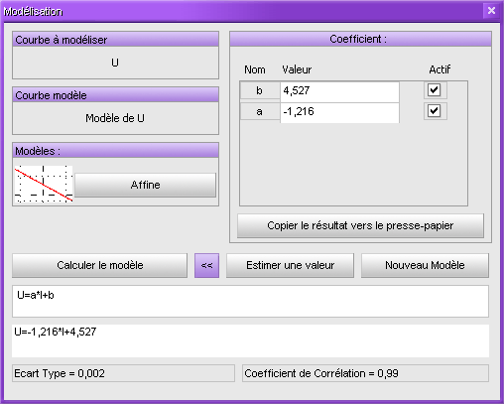

Pour tracer la caractéristique U = f(I) du dipôle résistif
1- Cliquer sur l’icône Tableur.

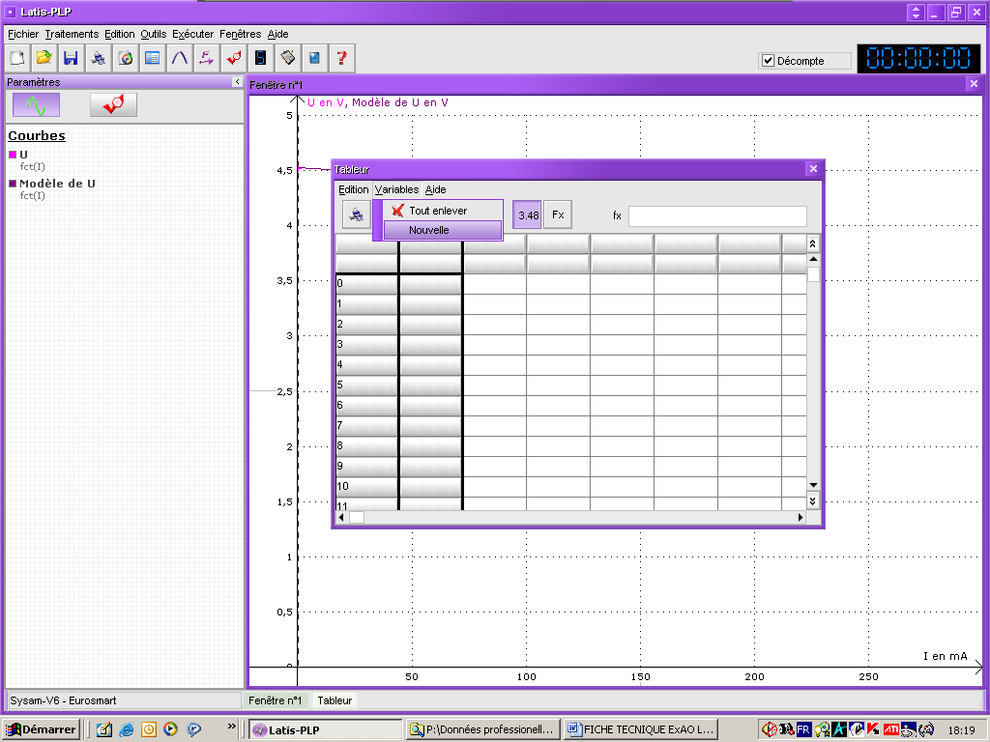
2- Cliquer sur Nouvelle dans l’onglet Variable.
3- Taper le nom de la grandeur UR, de la l’abscisse I et indiquer les unités Volt et Ampère et dans Affichage choisir Style Trait.
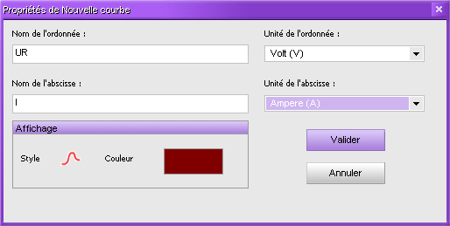

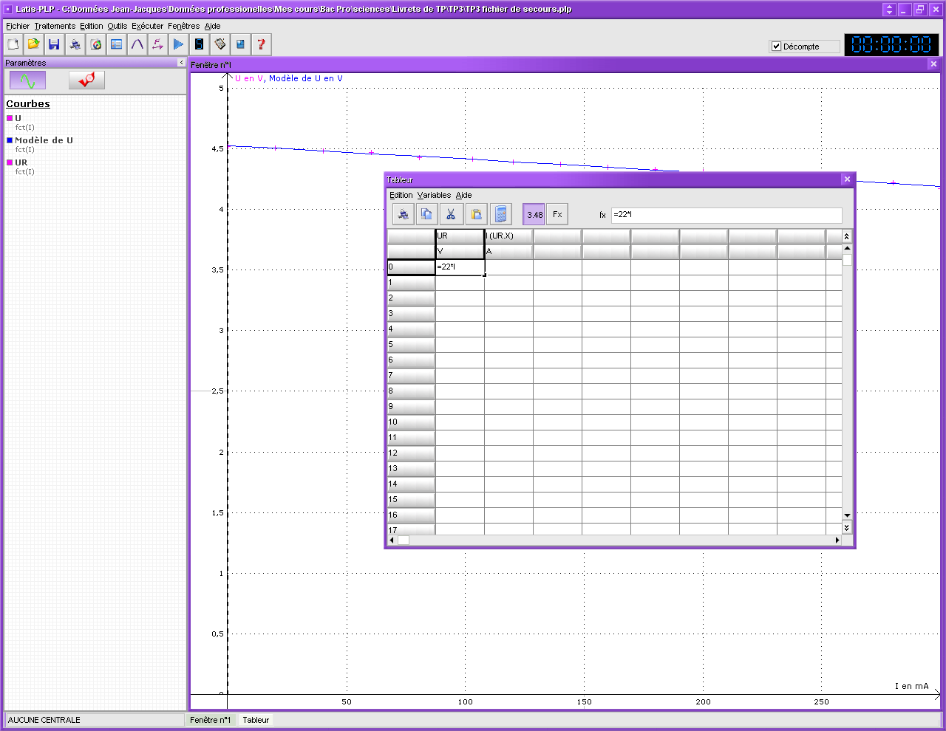
4- Double-cliquer sur la grandeur UR pour faire apparaître la grandeur I dans la 2e colonne.
5- Saisir dans la cellule A0 la formule : =47*I.
Valider avec la touche Entrée.
Sélectionner à nouveau la cellule A0 puis saisir la poignée dans le coin inférieur gauche de cette cellule. Par un glisser vers le bas recopier la formule pour toutes les mesures de I du tableau.
8- Glisser la grandeur UR sur l’axe des ordonnées pour obtenir le tracé de la caractéristique de la résistance.

Pour déterminer le point de fonctionnement (I ; U)

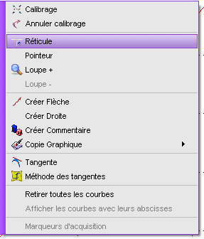
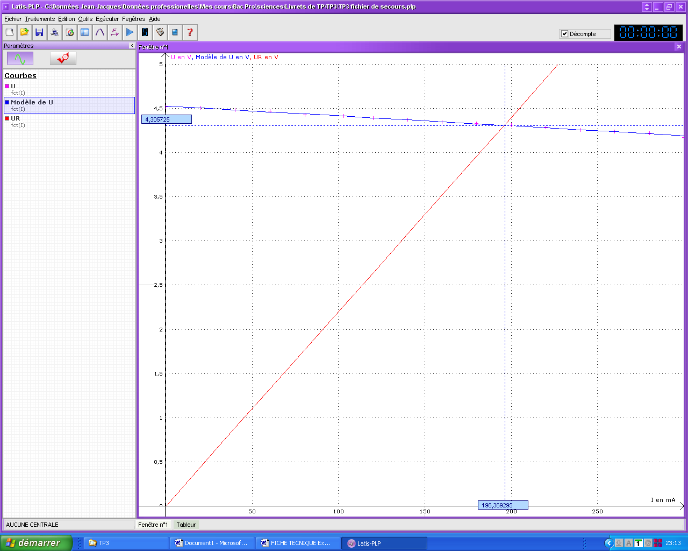
1- Faire un clic droit sur le graphique. Un menu contextuel s’affiche à l’écran.
Sélectionner l’outil « Réticule ».
2- Placer le réticule pour lire les valeurs cherchées.
Faire un clic droit sur le graphique puis cliquer sur Terminer.

